新 书 推 荐
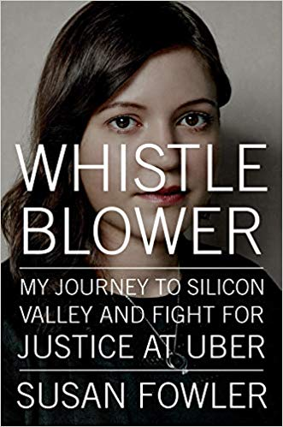
中文书名：《揭秘者:我的硅谷之旅以及在优步为正义而战》
英文书名：WHISTLEBLOWER:My Journey to Silicon Valley and Fight for Justice at Uber
作 者：Susan Fowler
出 版 社：Viking
代理公司：Inkwell/ANA/Nina Yang
页 数：272页
出版时间：2020年2月
代理地区：中国大陆、台湾
审读资料：电子稿
类 型：传记回忆录/非小说
版权已授：巴西、韩国
- 被《时尚》（Vogue）、《福布斯》（Forbes）和《大都会》（Cosmopolitan）杂志评为2020年最受期待的书籍
- 电影版权已授予制片公司Good Universe。
- 《纽约时报》（New York Times）和《哥伦比亚广播公司》（CBS）刊登了对她的独家专访。
- https://www.nytimes.com/2020/02/14/opinion/sunday/uber-susan-fowler-harassment.html
- https://www.cbsnews.com/video/uber-whistleblower-susan-fowler-shares-her-story-in-first-tv-interview/

内容简介：

这是一个令人难以置信的真实故事，讲述了一名年轻女子击败了硅谷历史上最有价值的初创公司之一......

苏珊·福勒(Susan Fowler)在她的博客中描述了她在优步（Uber）经历的性骚扰和报复，当时她只有25岁。她的帖子最终导致了优步（Uber）有权势的首席执行官下台，但其影响远远不止于此，因为她勇敢地选择将自己的名字贴在帖子上，这激发了其他女性公开谈论自己的经历。在接下来的一年里，出现了前所未有数量的女性，福勒被《时代》杂志认为是点燃了“MeToo”运动的“打破沉默者”之一。

现在，她第一次完整地讲述了自己的故事:一个有着非凡决心和应对勇气的故事，揭示了成为一名告密者的代价——以及它的意义。早在她加入优步之前，福勒的生活就被定义为拒绝接受自己所处的环境。她从一个几乎没有接受过正规教育的贫困童年进入了常青藤联盟，然后在硅谷历史上最有价值的公司之一获得了一个令人垂涎的职位。每一次她受到不公平的对待，她都会反击，或者找到重新塑造自己的方法。她想要的只是定义自己的梦想并努力实现它。但当她发现优步无处不在的性别歧视、种族歧视、骚扰和虐待文化，且公司对此毫无作为时，她知道自己必须说出来——不管付出什么代价。

《揭秘者》(Whistleblower)带我们深入到这个令人震惊的有毒工作场所，揭示了这篇博客文章的后果的新细节，在这篇文章中，福勒被调查、跟踪、攻击和威胁，直到她对自己的生命感到恐惧。无论是感人的个人故事还是鼓舞人心的口号，《揭秘者》都敦促我们成为自己故事中的英雄，继续为一个更加公正和公平的世界而奋斗。

作者简介：

苏珊·富勒（Susan Fowler）：旧金山湾区工程师。目前担任Increment的总编辑，科技博客Recode称该电子杂志是“硅谷的《纽约客》（New Yorker）”。她同出版商O’Reilly合作出版了两部关于计算机编程的作品，目前已经被硅谷公司采用。自从二月发布博客帖子以来，已经有数百家新闻网和出版刊物同她取得了联系，她的名字曾经出现在或者未来将见诸于《名利场》（Vanity Fair）最具影响力人物榜（New Establishment List）、《财富》（Fortune）40岁以下40大影响力人物（40 Under 40）、《政治家》（Politico）50强（Top 50）、Upstart 50强（Top 50）、《嘉人》（Marie Claire）新卫士榜（New Guard List）、《波特》（Porter） 2017年影响力女性榜、《彭博》（Bloomberg ）50强（Top 50），上周她再次入围《福布斯》（Forbes ）30岁以下30大影响力人物（30 Under 30）。苏珊接受了《纽约时报》（New York Times）莫琳·多德（Maureen Dowd）的采访。

谢谢您的阅读！
请将回馈信息发至：
张滢（Cindy Zhang)
安德鲁·纳伯格联合国际有限公司北京代表处
北京市海淀区中关村大街甲59号中国人民大学文化大厦1705室，100872
电 话：010-82504506
传 真：010-82504200
Email: Cindy@nurnberg.com.cn
网 址: http://www.nurnberg.com.cn
新浪微博：http://weibo.com/nurnberg
豆瓣小站：http://site.douban.com/110577/
微信订阅号：安德鲁书讯

